**Итоговая аттестация по биологии 5 класс.**

**Содержание работы:**

Часть №1 состоит из двадцати заданий с выбором одного ответа из четырех предложенных.

Часть №2 состоит:

А) из одного задания с множественным выбором (выбрать три ответа из шести предложенных).

Б) из одного задания на соответствие.

В) из одного задания с развернутым ответом.

**Критерии оценки ответов:**

За каждое правильно выполненное задание части № 1(вопросы №1 - №20) начисляется 1 балл, итого максимально 20 баллов.

За правильно выполненное задание № 21 максимально начисляется 3 балла, если допущена одна ошибка, то 2 балла, допущено 2 ошибки, то 1 балл.

За правильно выполненное задание № 22 максимально начисляется 3 балла, за каждое правильное соответствие начисляется по 0, 5 балла.

За правильно выполненное задание № 23 максимально начисляется 3 балла в соответствии с критериями.

Всего: максимально 29 балов (100 %).

**Шкала перевода в оценки:**

|  |  |  |  |
| --- | --- | --- | --- |
| «2» | «3» | «4» | «5» |
| 0 - 8 баллов | 9 – 16 баллов | 17 – 23 балла | 24 – 29 баллов |

**Вариант №1**

**Часть №1: Выбрать один ответ из четырех предложенных в каждом задании.**

**1. Биология - это наука:**

1) о звёздах 2) о веществах 3) о живой природе 4) о земле, её форме и строении

**2. Атмосфера – это:**

1) твердая оболочка Земли 2) воздушная оболочка Земли

3) водная оболочка Земли 4) космическое пространство

**3. Клеточное строение имеют:**

1) все природные тела 2) только растения 3) только животные 4) живые организмы

**4. Какой из этих организмов относится к царству растения?**

1) хламидомонада 2) инфузория – туфелька 3) дрожжи 4) окунь

**5. Какие организмы самостоятельно создают органические вещества из неорганических?**

1) животные 2) растения 3) бактерии 4) грибы

**6. К обитателям почвы относится:**

1) заяц 2) белка 3) крот 4) лиса

**7. Активны в сумерках и ночью:**

1) ласточки 2) воробьи 3) стрекозы 4) летучие мыши

**8. К естественным природным сообществам относится:**

1) парк 2) луг 3) поле 4) сад

**9. Разрушители органических веществ (редуценты) – это:**

1) растения 2) животные 3) вирусы 4) бактерии

**10. Выберите взаимоотношения хищник – жертва:**

1) рак – отшельник и актиния 2) культурные и сорные растения

3) лиса и заяц 4) собака и блоха

**11. Создатели клеточной теории:**

1) Н. Коперник и Р. Гук 2) К. Птолемей и А. Левенгук

3) М. Шлейден и Т. Шванн 4) Р. Гук и Т. Шванн

**12.** **Значительные перепады температуры характерны для среды обитания:**

1) почвенной среды 2) водной среды

3) наземно-воздушной среды 4) организма другого животного

**13. К неклеточным формам жизни относятся:**

1) бактерии 2) вирусы 3) простейшие 4) дрожжи

**14. Клетку окружает и отделяет от внешней среды:**

1) вакуоль 2) ядро 3) цитоплазма 4) клеточная мембрана

**15. К прокариотам (доядерным организмам) относятся:**

1) бактерии 2) лишайники 3) простейшие 4) дрожжи

**16. Отличительная черта растительных клеток:**

1) ядро 2) пластиды 3) клеточная мембрана 4) цитоплазма

**17. Зрительная труба микроскопа называется:**

1) тубус 2) штатив 3) предметный столик 4) зеркало

**18. Кровь – это разновидность:**

1) мышечной ткани 2) соединительной ткани 3) нервной ткани 4) эпителиальной ткани

**19. Нейрон – это:**

1) мышечная клетка 2) нервная клетка 3) фотосинтезирующая ткань 4) запасающая ткань

**20. Воздействие человека на природу это фактор:**

1) антропогенный 2) биотический 3) абиотический 4) биологический

**Часть №2:**

**21. Выберите три правильных утверждения из шести предложенных**

1) Клетка бактерии состоит из оболочки, цитоплазмы и ядра.

2) Клетка бактерии не имеет ядра.

3) Грибы – это растения.

4) Грибы и Растения – разные царства природы.

5) Тело водоросли состоит из корня и побега.

6) Животных делят на одноклеточных и многоклеточных.

**22**. **Установите соответствие между организмом и наукой, которая его изучает:**

|  |  |
| --- | --- |
| **ОРГАНИЗМЫ** | **НАУКИ** |
| А) шиповник Б) жаворонок В) собака  Г) берёза Д) лиственница  Е) паук-крестовик | 1) ботаника  2) зоология |

Ответы внесите в таблицу, поставив напротив букв цифры:

|  |  |  |  |  |  |
| --- | --- | --- | --- | --- | --- |
| А | Б | В | Г | Д | Е |
|  |  |  |  |  |  |

**23. Дайте развернутый ответ на вопрос:**

**Рассмотрите рисунок и сравните строение молодой и зрелой растительных клеток, укажите три отличия.**

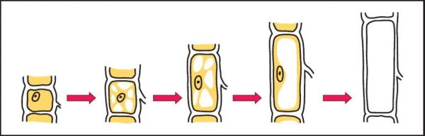

**Вариант №2**

**Часть №1: Выбрать один ответ из четырех предложенных в каждом задании.**

**1. Наука о живой природе называется:**

1) физика 2) биология 3) химия 4) география

**2. Гидросфера – это:**

1) твердая оболочка Земли 2) воздушная оболочка Земли

3) водная оболочка Земли 4) космическое пространство

**3. Ядро отсутствует в клетках:**

1) растений 2) простейших 3) грибов 4) бактерий

**4. Зелёный пигмент хлорофилл находится в клетках:**

1) амёб 2) одуванчиков 3) дрожжей 4) крокодилов

**5. В природном сообществе растения обычно выполняют функцию:**

1) потребителя органических веществ 2) производителя органических веществ

3) разрушителя органических веществ 4) хищника.

**6. Дождевой червь обитает:**

1) в наземно – воздушной среде 2) в почве 3) в воде 4) в телах других организмов

**7. Первым учёным, который ввел в науку термин «клетка», был:**

1) Н. Коперник 2) Р. Гук 3) К. Птолемей 4) А. Левенгук

**8. Часть микроскопа, состоящая из увеличительных стекол:**

1) предметный столик 2) зеркало 3) объектив 4) винт

**9. Вирусы – это:**

1) клеточные формы 2) неклеточные формы 3) прокариоты 4) эукариоты

**10. Вязкое полужидкое вещество клетки – это:**

1) хромосома 2) ядро 3) цитоплазма 4) клеточная мембрана

**11. К искусственным природным сообществам относится:**

1) парк 2) лес 3) луг 4) степь

**12. Растения, Бактерии, Грибы, Животные – это…**

1) государства 2) сообщества 3) царства 4) виды

**13. Водные растения не обитают на большой глубине, так как там недостаточно:**

1) тепла 2) кислорода 3) влаги 4) света

**14. Конкурентные отношения характерны для:**

1) для сосен в лесу 2) для грибов и деревьев 3) для зайца и волка 4) для льва и зебры

**15. Сосны по отношению к свету:**

1) теневыносливые 2) тенелюбивые 3) светолюбивые 4) не зависят от света

**16. Отличительная черта бактериальных клеток:**

1) наличие ядра 2) отсутствие ядра

3) отсутствие цитоплазмы 4) наличие различных органоидов

**17. Многоклеточное животное:**

1) мукор 2) инфузория – туфелька 3) гидра 4) одуванчик

**18. Жировая ткань – это разновидность:**

1) мышечной ткани 2) соединительной ткани 3) нервной ткани 4) эпителиальной ткани

**19. Сосуды древесины транспортируют:**

1) белки 2) жиры 3) углеводы 4) растворы минеральных веществ.

**20. Изучение объекта с помощью линейки и весов получило название:**

1) разглядывание 2) измерение 3) наблюдение 4) экспериментирование

**Часть №2:**

**21. Выберите три правильных утверждения из шести предложенных**

1) Бактерии – это одноклеточные организмы.

2) Растения поглощают только готовую пищу.

3) Грибы, растения и животные – только многоклеточные организмы.

4) Тело простейших состоит из многих клеток.

5) Простейшие – одноклеточные организмы.

6) Бактерии – организмы прокариоты.

**22. Установите соответствие между организмом и средой обитания.**

|  |  |
| --- | --- |
| **ОРГАНИЗМЫ** | **Среда обитания** |
| А) окунь  Б) крот В) сорока  Г) медуза  Д) заяц  Е) дождевой червь | 1) наземно-воздушная  2) водная  3) почвенная |

Ответы внесите в таблицу, поставив напротив букв цифры:

|  |  |  |  |  |  |
| --- | --- | --- | --- | --- | --- |
| А | Б | В | Г | Д | Е |
|  |  |  |  |  |  |

**23. Рассмотрите рисунок строение клетки, дайте развернутый ответ на вопросы:**

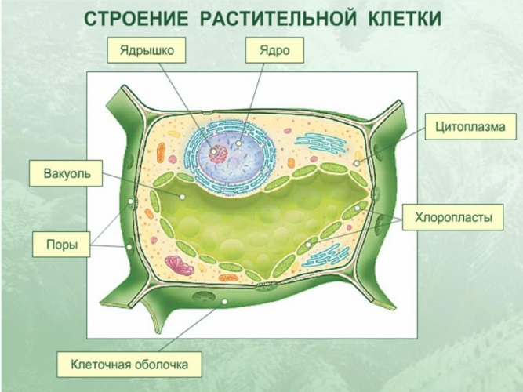

1. К какому царству живой природы относится клетка, изображенная на рисунке? Поясните свой ответ.
2. Почему данная клетка не может быть бактериальной?

**Ответы**

**Вариант №1**

**Часть №1**

|  |  |  |  |  |  |  |  |  |  |  |  |  |  |  |  |  |  |  |  |
| --- | --- | --- | --- | --- | --- | --- | --- | --- | --- | --- | --- | --- | --- | --- | --- | --- | --- | --- | --- |
| **1** | **2** | **3** | **4** | **5** | **6** | **7** | **8** | **9** | **10** | **11** | **12** | **13** | **14** | **15** | **16** | **17** | **18** | **19** | **20** |
| **3** | **2** | **4** | **1** | **2** | **3** | **4** | **2** | **4** | **3** | **3** | **3** | **2** | **4** | **1** | **2** | **1** | **2** | **2** | **1** |

**Часть №2**

**№ 21: 2; 4; 6**

**№22**

|  |  |  |  |  |  |
| --- | --- | --- | --- | --- | --- |
| А | Б | В | Г | Д | Е |
| 1 | 2 | 2 | 1 | 1 | 2 |

**№23**

|  |  |
| --- | --- |
| Критерии | баллы |
| 1.Клетки отличаются размерами, зрелая клетка более крупная. | 1 балл |
| 2.У молодой клетки много мелких вакуолей, а у зрелой одна крупная. | 1 балл |
| 3.Ядро у молодой клетки расположено по центру, а у зрелой смещается к краю. | 1 балл |

**Вариант №2**

**Часть №1**

|  |  |  |  |  |  |  |  |  |  |  |  |  |  |  |  |  |  |  |  |
| --- | --- | --- | --- | --- | --- | --- | --- | --- | --- | --- | --- | --- | --- | --- | --- | --- | --- | --- | --- |
| **1** | **2** | **3** | **4** | **5** | **6** | **7** | **8** | **9** | **10** | **11** | **12** | **13** | **14** | **15** | **16** | **17** | **18** | **19** | **20** |
| **2** | **3** | **4** | **2** | **2** | **2** | **2** | **3** | **2** | **3** | **1** | **3** | **4** | **1** | **3** | **2** | **3** | **2** | **4** | **2** |

**Часть №2**

**№ 21: 1; 5; 6**

**№22**

|  |  |  |  |  |  |
| --- | --- | --- | --- | --- | --- |
| А | Б | В | Г | Д | Е |
| 2 | 3 | 1 | 2 | 1 | 3 |

**№23**

|  |  |
| --- | --- |
| Критерии | баллы |
| 1.На рисунке изображена растительная клетка. | 1 балл |
| 2.Это ясно по наличию хлоропластов – органоидов растительных клеток. | 1 балл |
| 3.Данная клетка не является бактериальной, т.к. имеет ядро, а у бактерий ядро отсутствует | 1 балл |